МДОУ "Д/С187"
Г. САРАТОВ
Выполнила : Отрещенко Н. В

Конспект занятия.
НОД по изобразительной деятельности
в подготовительной группе:
«Милый кролик. Нетрадиционная техника рисования»

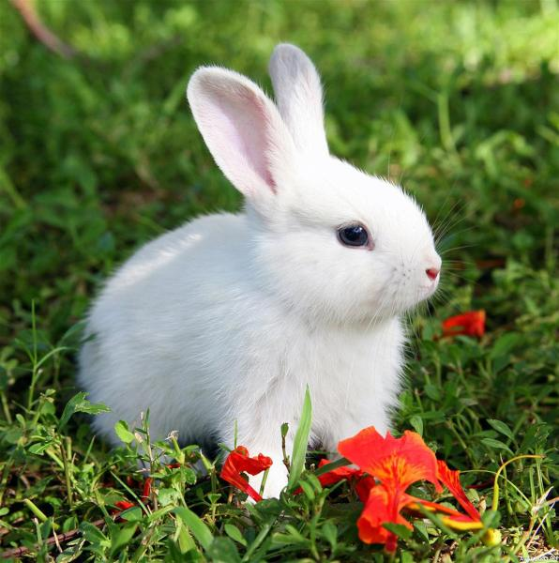

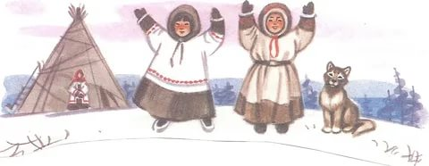
Цель занятия: Упражнять в изображении кроликов.
Задачи:
-Продолжать формировать навыки изображения животных через построения геометрическими фигурами;
-Закреплять умение работать губкой ( в нетрадиционной технике);
-Закреплять умение располагать изображение на листе бумаги, соблюдая правила композиции;
-Развивать произвольное внимание, речь, усидчивость и аккуратность при выполнении задания.
Материалы к занятию:
репродукции с изображениями зайца, наглядные пособия изменения формы туловища и положения ног зайца в движении.
Цветная бумага для рисования, белая и черная гуашь, губка, баночка с водой, салфетки.
Ход занятия
1.Вводная часть
Ребята, вы все помните нашего лучшего друга по рисованию, Ежика-художника? Он опять пришел к нам в гости, поздоровайтесь с ним. (дети гладят ежика)
-Ой, посмотрите, ребята. Ежик принес с собой письмо, от его лучшего лесного друга. Давайте посмотрим, что в этом письме.(воспитатель достает мозаику)
-Ребята, тут картинка рассыпалась на части, помогите мне собрать ее пожалуйста!(дети собирают)
-Как здорова! Друзья, вы узнали, что это за животно? Правильно, это кролик!Посмотрите, какой он хорошенький!
-Это лучший друг нашего Ежика-Художника. Ребята, а что вы знаете о кроликах? (ответы детей)
-А вы знаете ,чем кролики отличаются от зайцев ?
Детёныши кроликов рождаются слепыми, лишёнными мехового покрова, растут в норах. Зайцы, напротив, — появляются на свет покрытыми шерстью, с открытыми глазами. Все кролики, живут в подземных норах, часто глубоких и сложных; тогда как зайцы — в простых гнёздах, расположенных на земле. Зайцы в целом больше кроликов, их уши длиннее, а мех имеет чёрные отметки. Зайцы до сих пор не приручены — кролики же часто выступают в качестве домашних питомцев.
Кролики обладают полными, овальными телами. Их уши достигают длины более 10 см.. Размеры и вес кролика колеблются от 20 см в длину и 0,4 кг веса до 50 см и веса более 2 кг. Мех кроликов, как правило, длинный и мягкий, с оттенками коричневого, серого и тёмно-жёлтого цветов. Короткий хвост покрыт большим количеством коричневатого.Места обитания кроликов включают в себя поляны, леса, луга, пустыни и водно-болотные угодья. Кролики живут группами.Питаются кролики домашние морковью и редькой и редиской, сельдереем и брокколи.Кролики обладают большими, мощными задними лапами. На передних лапах по пять пальцев, на задних — по четыре. Пальцы заканчиваются когтями.
(показ презентации на тему «Кролики»)
Ребята, сегодня мы с вами попробуем изобразить этого милого зверька.
Но рисовать будем не простым способом, а в нетрадиционной технике, именно губкой. Но для начала, давайте поиграем в игру, которую передал нам кролик.
(Д\И «Тепло или холодно?»)
-Молодцы какие! Все цвета разложили правильно!
Вы немного устали, давайте отдохнем с вами. Сделаем физминутку.
3.Физкультминутка.
«Зайка беленький сидит»
Зайка серенький сидит (сидя на корточках, шевелим руками, изображая уши заики)
И ушами шевелит Зайке холодно сидеть, (дрожим стоя)
Надо лапочки погреть, (трут ручку об ручку, хлопают себя по бокам)
Зайке холодно стоять,
Надо зайке поскакать, (прыжки на месте)
Кто - то зайку напугал,
Зайка - прыг и убежал.
-Молодцы какие! Теперь предлагаю присесть за столики и приступить к рисованию кролика.
(дети занимают места, на доске презентация)
-Скажите, пожалуйста, из каких частей состоит кролик (туловище, ноги, хвост, голова, уши).
-Правильно, задние лапы у зайца длинные, мощные, он им отталкивается, когда бежит и бег у него получается быстрыми прыжками.
- Посмотрите, вот кролик спрятался или отдыхает. Лапы у него прижаты к туловищу, уши - к спинке.
-Скажите, пожалуйста, какой формы какой формы голова у кролика (овальной).
4. Показ
- Для начала простым карандашом нарисую большой овал, это будет у вас туловище, затем овал поменьше будет голова, два кружочка снизу-лапки, хвостик не забудем. И конечно же длинные ушки наши! Они имеют вытянутую долговатую форму на конце ушки заостренные.
-Вы немного устали, давайте отдохнем с вами. Давайте немного расслабим пальчики, и сделаем пальчиковую гимнастику.
( пальчиковая гимнастика «Улитка», «Зайчики»)
5.Самостоятельная деятельность детей
Теперь нам нужно раскрасить кролика, необычным способом, прорисуем шубку с помощью обычной губки и белой гуашевой краски. Методом «тычка» раскаркиваем нашего кролика.
(дети рисуют)
6.Заключительная часть
-Друзья! Посмотрите, какие у вас прекрасные кролики получились! Ежик-Художник восторге от ваших работ! Спасибо, что нарисовали его лучшего друга. Ребята, о чем мы сегодня с вами говорили? Кого рисовали? А Как?
7. Рефлексия.
Вам понравилось занятие? Если «да», то отпустите веселый смайлик в корзиночку если «нет» то смайлик останется лежать на столе.

